EXERCICE I : UN TITRE DE TRANSPORT INTELLIGENT (5,5 points)
Nouvelle Calédonie 03/2009 (Rattrapage 2008) CORRECTION © http://labolycee.org
Partie 1 : communication entre le lecteur et l’étiquette du passe
1.1. D’après la figure 9, les ondes radios ont une fréquence inférieure à 3×10⁷ Hz. Or le texte nous dit : « … l’étiquette reçoit l’onde électromagnétique, de fréquence égale à 13,56 Mhz … ». La fréquence reçue est bien une onde radio de 13,56 MHz = 13,56×10⁶ Hz = 1,356×10⁷ Hz.
1.2. λ = λ = = 22,1 m
1.3. Une onde mécanique nécessite un milieu matériel pour se propager alors qu’une onde électromagnétique peut se propager dans le vide. La proposition c est la bonne.
1.4. Une onde sonore est une onde longitudinale, la direction de propagation est la même que la direction de la perturbation.
1.5. Les ondes transmettent de l’énergie sans transport de matière, la grandeur physique transférée est de l’énergie.

Partie 2 : étude du temps de réponse du modèle expérimental
E
C
R
K
+
–
PARTIE A
Figure 10
i
+q
– q
u_{C}
u_{R}
2.1. 2.2. i = et q = C.u_{c}
q : charge portée par l’armature du condensateur reliée à la borne positive du générateur, s’exprime en coulombs (C).
C : capacité du condensateur, s’exprime en farads (F)
u_{c} : tension aux bornes du condensateur en volts (V).
dt : temps en secondes (s)

2.3. Loi d’additivité des tensions : E = u_{C} + u_{R}
D’après la loi d’Ohm, on a E = u_{C} + R.i
Or i = = , C étant constante alors i =
soit équation différentielle vérifiée par la tension u_{c} aux bornes du condensateur
2.4. Exprimons avec u_{C}(t) = E (1 – e ^{–t / RC})
= E.(1 – e ^{–t / RC}) + R.C.
= E – E. e ^{–t / RC} + R.C.E.
= E – E. e ^{–t / RC} + R.C.E.
= E – E. e ^{–t / RC} + E. e ^{–t / RC}
= E quel que soit t, u_{C}(t) = E.(1 – e^{-t/RC}) est une solution de l’équation différentielle.

2.5. Quand t tend vers l’infini, e ^{–t / RC} tend vers 0 et donc u_{c}(t) tend vers E.
Pour déterminer graphiquement la valeur de E, il faut tracer, sur la figure 11, l’asymptote horizontale à la courbe. On obtient E = 7,0 V. (voir courbe ci-après)
2.6. La constante de temps du circuit est τ = R.C
Analyse dimensionnelle :
Loi d’Ohm U_{R} = R.I soit R = U_{R}/I alors [R] =
D’après 2.3. i = , alors [I] = [C]. , finalement [C] =
[τ] = [R].[C]
[τ] = .
[τ] = [T] τ est homogène à un temps et s’exprime en s.

2.7. En déduire graphiquement la valeur de τ :
u_{C}(t) = E (1 – e ^{–t / RC})
donc u_{C}(τ) = E (1 – e ^{–τ / RC}) = E (1 – e ^{–R.C / RC}) = E (1 – e ^{–1})
u_{C}(τ) = 0,63.E
u_{C}(τ) = 0,63×7,0 = 4,4 V, ainsi par lecture graphique τ = 5 s. (Voir ci-dessous)

2.8. En déduire graphiquement la valeur de la tension seuil U_{S} :
u_{C}(2τ) = U_{S} , par lecture graphique U_{S} = 6 V
Le condensateur est-il complètement chargé au bout de 2τ ?
u_{C}(2τ) = E (1 – e ^{–2τ / RC}) = E (1 – e ^{–2}) = 0,86E,
le condensateur n’est pas complètement chargé car u_{C}(2τ) < E
Le temps de réponse (2τ) étant d’environ 10 s, il est beaucoup trop long dans le cas de l’usage d’un passe Navigo®. Cette durée d’attente génèrerait des embouteillages d’usagers aux bornes d’accès pendant les heures de pointe !
Ce modèle utilise une valeur de la résistance sans doute trop élevée. Si R était plus faible, la durée 2τ serait plus faible également et ainsi plus réaliste.

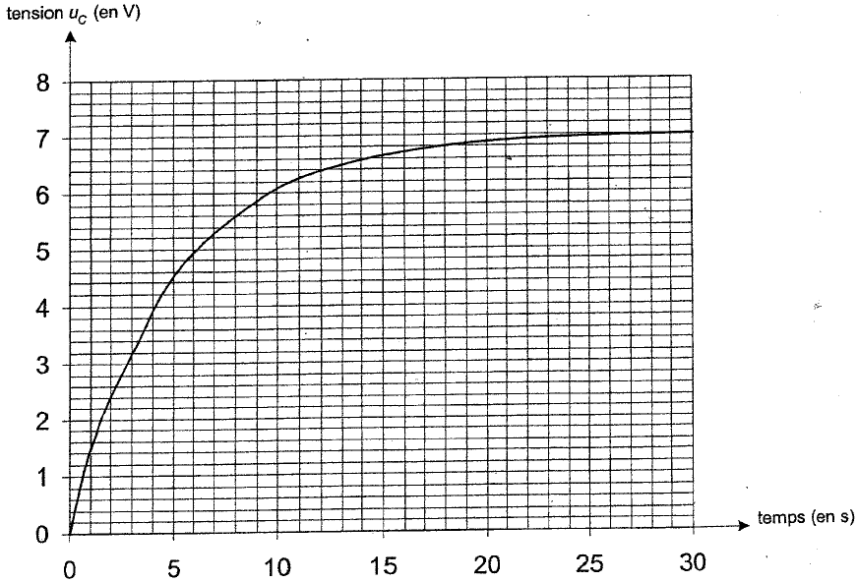

E =

U_{S} =

u_{C}(τ)

τ
2τ

Figure 11

